# 異動：

自動顯示原值

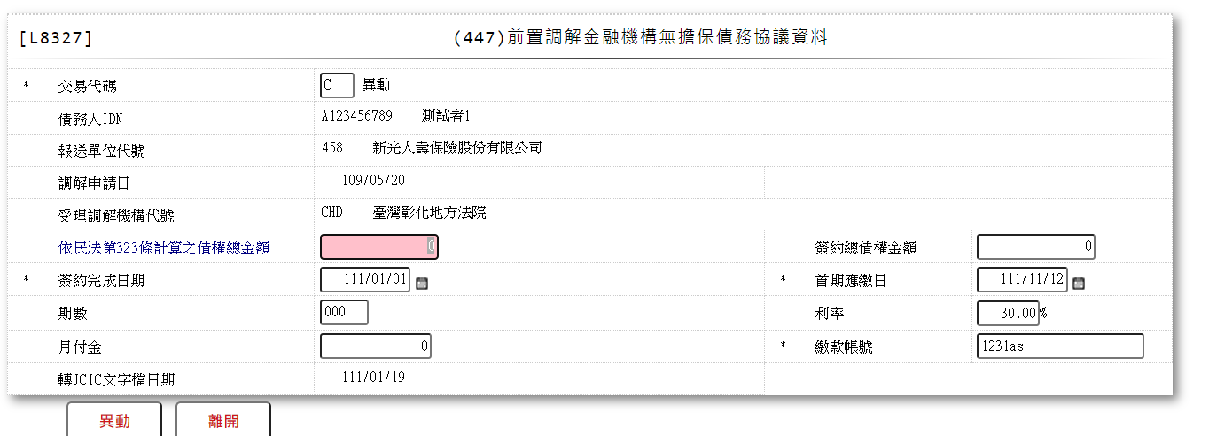

1. 交易代碼

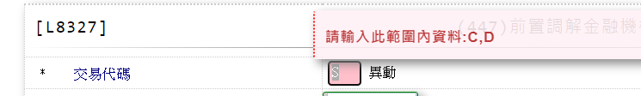

1. 依民法第323條計算之債權總金額

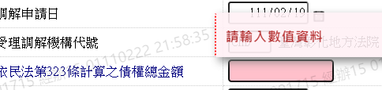

1. 簽約總債權金額

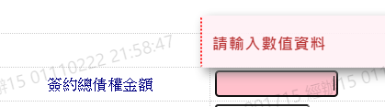

1. 簽約完成日期

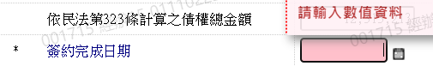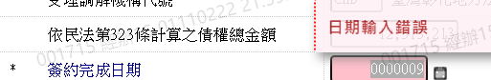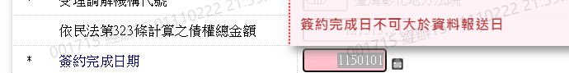

1. 首期應繳日

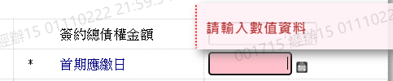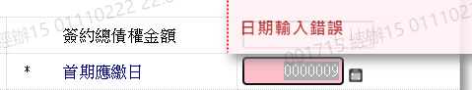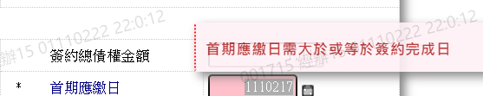

1. 期數

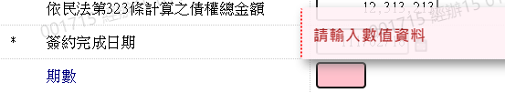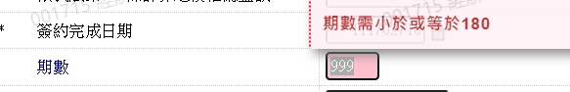

1. 利率

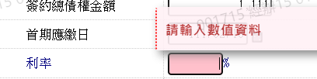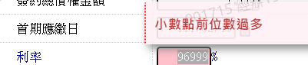

1. 月付金

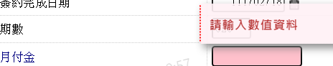

1. 繳款帳號

